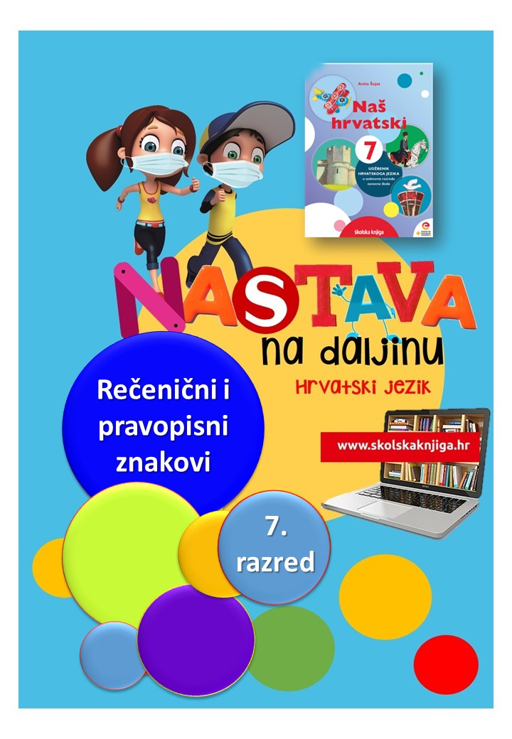

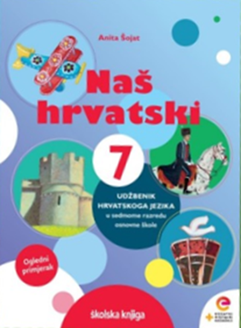
PODRUČJE PREDMETA
Hrvatski jezik i komunikacija
Rečenični i pravopisni znakovi

VRIJEME OSTVARIVANJA:
BROJ SATI NASTAVE: 2
Anita Šojat, Naš hrvatski 7
Materijal za nastavu na daljinu pripremila
Daniela Maršalek

e-sfera

https://www.e-sfera.hr/dodatni-digitalni-sadrzaji/d75cc2e4-9ce2-4097-b9e0-c8afb8d501c4/

NAPOMENA UČENIKU
U ovome ćeš tjednu proučavati rečenične i pravopisne znakove – točku, dvotočku, točku sa zarezom, zagrade, spojnicu, crticu, kosu crtu, navodnike i polunavodnike. Učenje i rješavanje zadataka možeš organizirati kada ti najviše odgovara. Važno je da poštuješ rok za slanje završenih zadataka učiteljici/učitelju na dogovoreno virtualno mjesto.

ODGOJNO-OBRAZOVNI ISHODI
Nakon rada na aktivnostima moći ćeš:
- objasniti upotrebu rečeničnih/pravopisnih znakova (točka, dvotočka, točka sa zarezom, zagrade)
- istraživati prema smjernicama o pravopisnim znakovima (spojnica, crtica, kosa crta, navodnici i polunavodnici)
- napisati sastavak u kojem će upotrijebiti zadane pravopisne znakove
- ispraviti pogrešno napisane pravopisne/rečenične znakove u Wordovom dokumentu.

REZULTATI UČENJA

Rad na ovoj udžbeničkoj jedinici završila si/završio si kada učiteljici/učitelju na dogovoreno virtualno mjesto pošalješ:
- fotografiju sastavka iz 7. aktivnosti.

Rok za slanje:

OPIS AKTIVNOSTI

- aktivnost – Vratit' se ili nećeš?

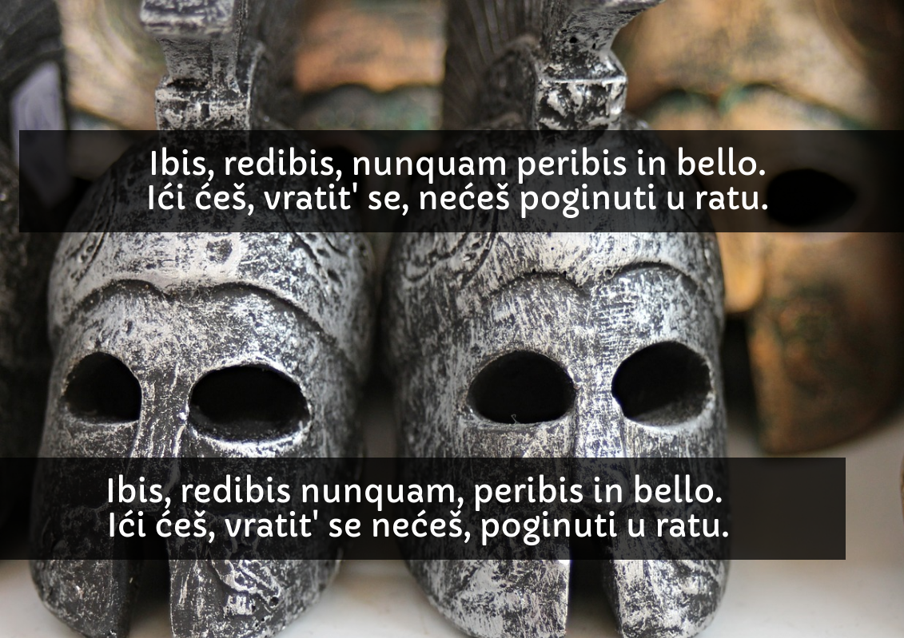

Prisjeti se pisanja zareza. Vjerojatno primjećuješ da u svakodnevnom pisanom sporazumijevanju ljudi često griješe kada u rečenici trebaju koristiti zarez. Iako je vrlo malen i gotov neprimjetan u rečenici, može joj u potpunosti promijeniti značenje.

Najpoznatiji primjer važnosti korištenja zareza poznata su Pitijina proročanstva. Pitija, slavna grčka proročica iz Delfa, kada bi je netko upitao treba li ići u rat i hoće li poginuti, uvijek je odgovarala istom rečenicom - Ibis redibis nunquam peribis in bello. Problem je što nitko nije znao gdje umetnuti zarez pa je i samo proročanstvo bilo vrlo dvosmisleno. Pogledaj ilustraciju s proročanstvom i objasni razliku u značenju.

Promotri ilustraciju ispod i, također, objasni razliku u značenju.
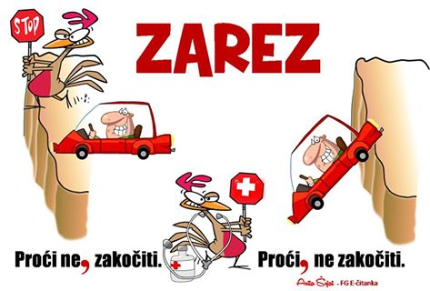

- aktivnost – Matematika?!

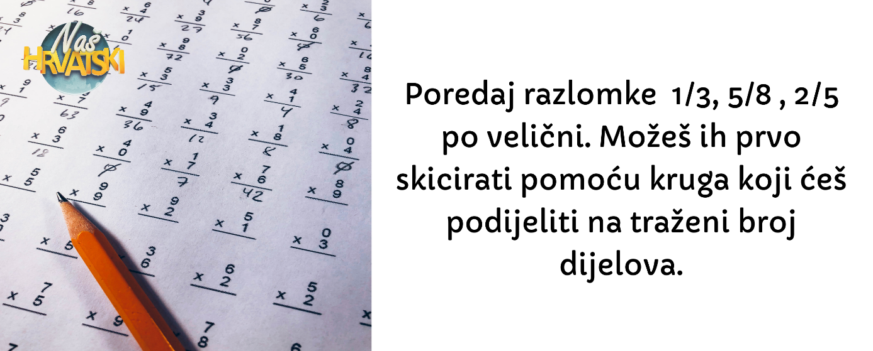

Jesi li uspio/uspjela izračunati koji je razlomak najveći, a koji je najmanji?
Možeš li objasniti kako je najjednostavnije doći do točnog rješenja?
Možda se pitaš kako su matematika i pravopisni znakovi povezani i zašto opet moraš računati razlomke?
Obrati pozornost na način pisanja razlomaka. Koji smo pravopisni znak koristili? Možeš li navesti još neki primjer u kojem koristimo kosu crtu?

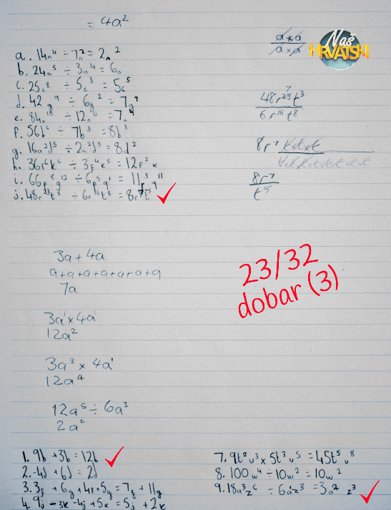

Jesi li primijetio/primijetila kako tvoj
učitelj / tvoja učiteljica piše broj ostvarenih
bodova u pisanim provjerama znanja?

- aktivnost – Prouči

Istraži tekst o rečeničnim i pravopisnim znakovima u udžbeniku Naš hrvatski 7 na 94. stranici. Čitajući tekst u bilježnicu:

- objasni kada se piše spojnica/ crtica/ kosa crta / navodnici/polunavodnici
- napiši primjere za upotrebu spojnice / crtice / kose crte /navodnika / polunavodnika.

Na e-sferi, u rubrici Slušam i govorim, poslušaj audiosažetak nastavne jedinice i usporedi ga sa svojim bilješkama u bilježnici. Prouči ilustrirani prikaz ispod i dopuni svoje bilješke, ako je potrebno.

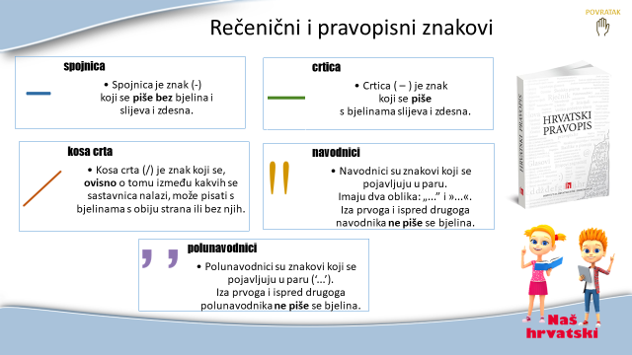

- aktivnost – Crtica ili spojnica?

Razlikuješ li pisanje crtice i spojnice? U kojem je od gornjih primjera korištena crtica, a u kojem spojnica? Možeš li napisati i ti nekoliko primjera?

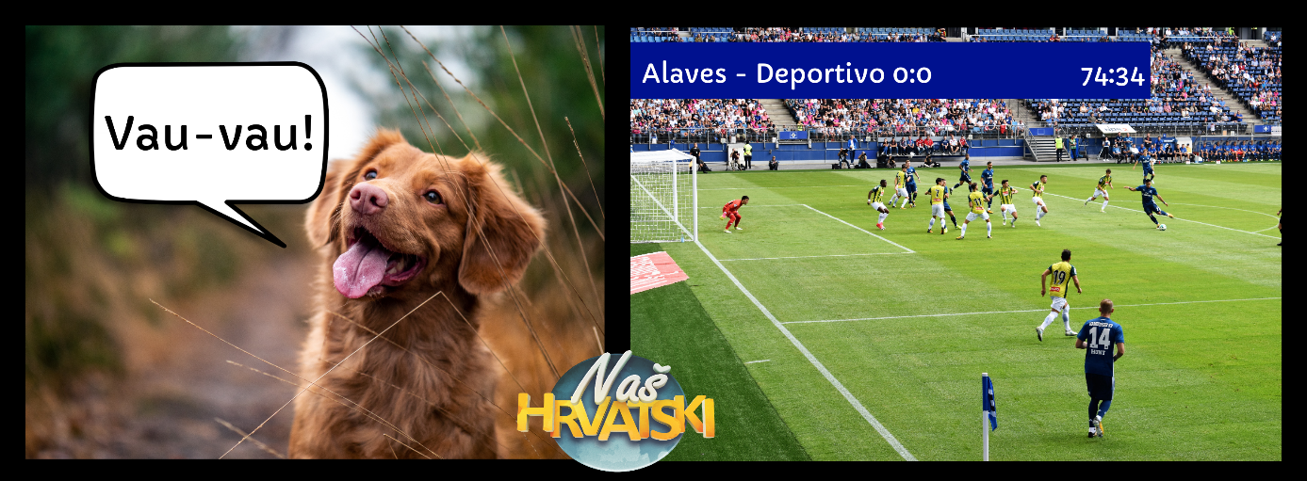

- aktivnost – „Odlično” ili odlično?

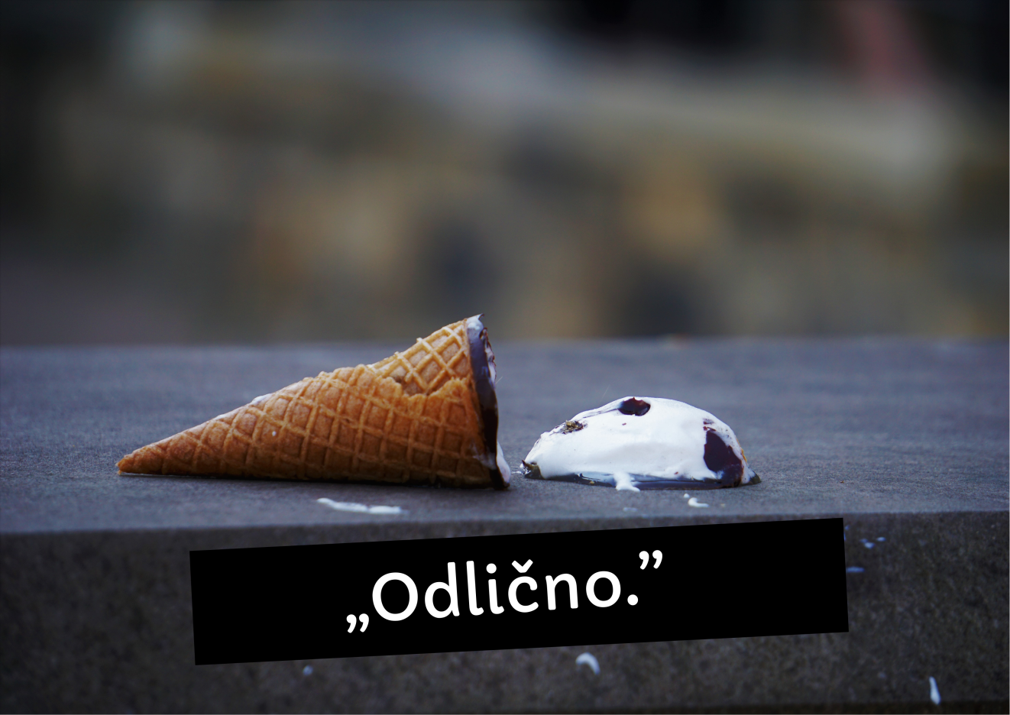

Što se dogodilo? Misliš li da se osoba kojoj je ispao sladoled zaista osjeća odlično? Zašto se riječ odlično nalazi unutar navodnika? Možeš li napisati sličan primjer u kojem se koristi ironija? Kako ćeš obilježiti riječ koja ima ironično značenje?

- aktivnost – Digitalni pravopisni znakovi

Na e-sferi u rubrici Ponavljam odigraj digitalnu igru i provjeri upotrebljavaš li točno pravopisne znakove - dvotočku, crticu, spojnicu, kosu crtu, navodnike i polunavodnike.

- aktivnost – Pokaži što znaš

Napiši sastavak u kojem ćeš ispričati događaj kada si bila nespretna/bio nespretan. U sastavku trebaš upotrijebiti spojnicu, crticu u značenju od do, zagradu, navodnike kojima se izriče ironija, polunavodnike u značenju navod u navodu i kosu crtu u značenju „ili”.

Kada napišeš sastavak, provjeri jesi li upotrijebila/upotrijebio sve tražene znakove, fotografiraj sastavak i pošalji učiteljici/učitelju na dogovoreno virtualno mjesto.

- aktivnost – Prepoznaj i ispravi

U radnoj bilježnici Naš hrvatski 7 riješi 13. zadatak i ispravi pogreške Wordovom dokumentu.

Rad na ovoj udžbeničkoj jedinici završila si/završio si kada učiteljici/učitelju na dogovoreno virtualno mjesto pošalješ:
- fotografiju sastavka iz 7. aktivnosti.

Želim ti uspješan rad!



